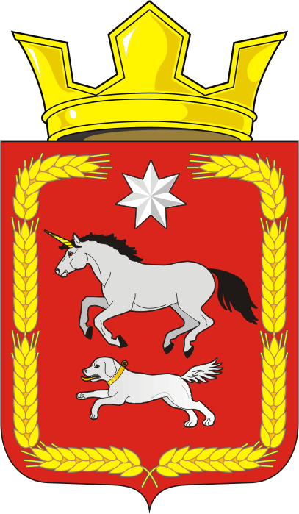
СОВЕТ ДЕПУТАТОВ муниципального образования
КАИРОВСКИЙ СЕЛЬСОВЕТ саракташскОГО районА
оренбургской области
ЧЕТВЕРТЫЙ созыв

Р Е Ш Е Н И Е
тридцать шестого внеочередного заседания Совета депутатов
муниципального образования Каировский сельсовет
четвертого созыва

1 декабря 2023 года с.Каировка №143

Об индексации заработной платы работникам органов местного самоуправления администрации Каировский сельсовета Саракташского района Оренбургской области

В соответствии со статьей 134 Трудового Кодекса Российской Федерации, Постановлением Правительства Оренбургской области от 28.09.2020 № 816-пп «О порядке индексации заработной платы работников государственных учреждений Оренбургской области», постановлением администрации Саракташского района от 31.08.2023 № 723-п «Об индексации заработной платы», Устава муниципального образования Каировский сельсовет Саракташского района Оренбургской области, в целях обеспечения социальных гарантий работникам администрации Каировского сельсовета Саракташского района Оренбургской области

Совет депутатов Каировского сельсовета

Р Е Ш И Л :

1. Проиндексировать с 1 декабря 2023 года на 7,0 процентов:
1.1. Размеры должностных окладов лиц, замещающих муниципальные должности и лиц, замещающих должности муниципальной службы муниципального образования Каировский сельсовет Саракташского района Оренбургской области;
1.2. Размеры должностных окладов работников, занимающих должности, не отнесенные к должностям муниципальной службы, и осуществляющие техническое и обслуживающее обеспечение деятельности муниципального образования Каировский сельсовет Саракташского района Оренбургской области.
2. Установить, что при повышении окладов, предусмотренных пунктом 1 настоящего решения, размеры месячных должностных окладов подлежат округлению до целого рубля в сторону увеличения.
3. Финансирование расходов, связанных с реализацией настоящего решения, осуществить в пределах средств местного бюджета на 2023 год, предусмотренные главным распорядителем средств местного бюджета.
4. Ответственным лицам привести нормативные правовые акты в соответствие с данным решением. Бухгалтерии администрации сельсовета представить штатное расписание на согласование в финансовый отдел администрации Саракташского района не позднее 10 дней после вступления в силу настоящего решения.
5. Настоящее решение вступает в силу со дня подписания и распространяется на правоотношения, возникшие с 1 декабря 2023 года, подлежит размещению на официальном сайте муниципального образования Каировский сельсовет Саракташского района Оренбургской области.
6. Контроль за исполнением данного решения возложить на постоянную комиссию Совета депутатов сельсовета по бюджетной, налоговой и финансовой политике, собственности и экономическим вопросам, торговле и быту, сельскому хозяйству (Шлома Л.Н.)

Председатель Совета депутатов сельсовета О.А. Пяткова

Глава муниципального образования
Каировский сельсовет А.Н.Логвиненко

Разослано: администрации района, постоянной комиссии, прокурору района, официальный сайт сельсовета, в дело

